МУНИЦИПАЛЬНОЕ БЮДЖЕТНОЕ ОБЩЕОБРАЗОВАТЕЛЬНОЕ УЧРЕЖДЕНИЕ «Угутская средняя общеобразовательная школа»

Интегрированное занятие
учителя начальных классов
и воспитателя школы-интерната

«Игры и игрушки народа ханты. Изготовление «походных» кукол»

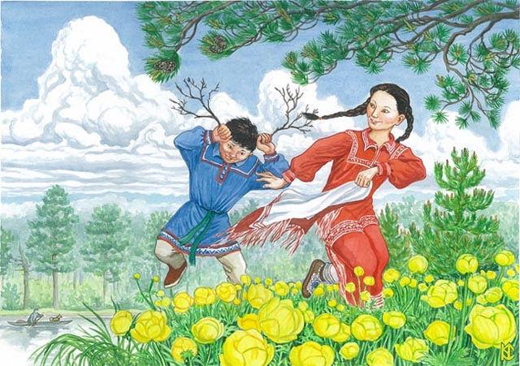

Выполнили:
Чуркина Н.В.
учитель начальных классов
Кретинина А.И.
воспитатель школы-интерната

с.п. Угут
2014 - 2015 учебный год
Актуальность:
Сегодня можно констатировать, что Россия и населяющие ее народы возвращаются к своим историческим корням, к истокам духовности.
Каждый народ заявляет о себе через свою культуру. Традиционная культура народов Севера, была приспособлена к природным условиям их обитания, была подчинена определенным законам, передающимся от одного поколения к другому. Она складывалась через отношения между человеком и природой. Эти отношения и связи, сохраняются в обычаях, религиозных верованиях, праздниках, игрушках.
Цели
Образовательные:
- сформировать представления у учащихся о традиционных играх и игрушках народа ханты;
- сохранение, развитие и пропаганда традиционной культуры народов Севера;
- показать практическое значение игрушек и их роль в традиционной педагогической культуре хантов;
- приобщить учащихся к глубинному наследию югорских народов с целью реализации в дальнейшем преемственности поколений;
- воспитывать внимательное и ответственное отношение к народным традициям;
познакомить с техникой изготовления хантыйских «походных» кукол.

Развивающие:
- развивать интерес к истории возникновения кукол разных видов у коренных народов ханты;
- развивать у детей мелкую моторику пальцев рук при обучении изготовления куклы;
-развивать интерес к коллекционированию;
-развивать у воспитанников творческие способности, логическое мышление и эстетический вкус;
- развивать умение рассматривать, сравнивать куклы, составлять описательные рассказы;
- развивать умение обыгрывать куклу, используя традиционную хантыйскую утварь;
- развивать у учащихся творческие и физические способности, логическое мышление и эстетический вкус.

Воспитательные:
- воспитывать внимательное и ответственное отношение к народным традициям;
- формировать нравственные основы личности, ее духовный потенциал, национальное самосознание.

Ход занятия.
Теоретический материал
- Организационный момент.
- Вводный материал.
По хантыйской легенде, до сотворения мира Бог Торум был погружен в раздумья. Время от времени он выходил из своего верхнего золотого дома и прогуливался по доске, лежавшей рядом с порогом. Однажды из упавшей сверху капли вышла девочка, ставшая женой Торума.
Вскоре у них родился сын. Однажды, играя на преддверной доске, он высыпал вниз землю, которая стала сушей. Спустившись с неба в люльке, мальчик вылепил из земли первых людей – мужчину и женщину. «Когда он на них дунул, они ожили».
Оказывается, Земля и люди появились в процессе игры. Поэтому игру можно считать очень важным занятием.
А вы ребята играете в игры?
- А какие игрушки есть у вас?
Ответы детей.
Учитель: Сегодня мы, ребята, вспомним, а может и узнаем новое об играх и игрушках народов ханты.
III. Изучение нового материала.
- А почему вы играете, зачем?
Учитель: Действительно, когда становится скучно. Игра несет много радости и веселья.
Но игры не только развлекают, а ещё и учат взрослой будущей жизни. В процессе игры можно отразить жизнь человека. Детскую игру можно назвать «репетицией» взрослой жизни. Народные игры ханты были основным средством приобщения детей к трудовой деятельности (охоте, рыболовству, оленеводству, собирательству, ведению домашнего хозяйства), а также закаливают физически и укрепляют здоровье.
- А какие игры знаете вы?
Учитель: Игры народов ханты можно разделить по возрастам: Игры для детей от 1,5 до 3 лет способствовали физическому и умственному развитию. Большинство игр детей этого возраста носит подражательный характер и не имеет правил. Детей постарше (от 3 до 6 лет), у девочек появляются игры и игрушки, приучающие их к труду женщины – хозяйки, будущей матери. Мальчики играли луком и стрелами, маленькими лодками, нартами, моделями капканов, ловушек, частями рыболовецких сетей, упряжью для оленей и собак.
Дети постарше уже сами изготавливают орудия промысла, имитируют подготовку к охоте. Вместе со взрослыми могут участвовать в совершении обряда, ходят в лес, где изучают лесную грамоту.
Игры, развивающие детей физически, - это метание аркана на сброшенные оленьи рога, кусты и сучья, напоминающие рога, прыжки через нарты, метание в цель и на дальность камней и шишек, борьба, перетягивание веревки.
Кроме детских игр существуют и игры для взрослых, а также состязания.
- Но давайте вернемся в начало, мы сегодня будем с вами говорить не только об играх, но и ещё об игрушках.
- С какими игрушками играете вы? А какие больше всего любите?
- А вам купили эти игрушки или вы их делаете сами?
- А как вы думаете, как давно появились игрушки?
Ответы детей.
Учитель. Оказывается, игрушки появились в глубокой древности. Родители и сами дети изготавливали игрушки из глины, дерева, камня, из костей животных, шкур и кожи. На местах древних поселений ученые находят маленькую глиняную посуду, топорики и другие орудия труда, фигурки, изображающие птиц и зверей. Есть среди них фигурки, очень похожие на людей, сделаны они из глины или дерева.
Ей меняю я наряды,
Спать кладу, гулять вожу,
Расчешу и если надо,
Бант красивый повяжу.
С чем же так играю я, подскажите-ка, друзья?
(Кукла)
У каждой хантыйской куклы имеется свое уникальное предназначение. Одни куклы изображают человека, другие – растения.
Куклы-растения выполнены из ниток и ткани. Растения представлены различными видами деревьев и кустарников-ягод.
Куклы-деревья (юх-пакыт) изготавливают из ткани, сложенной в 2-3 слоя. Скрученный валик складывают пополам так, нижняя часть образует «ноги» и делает фигуру устойчивой. Характерной чертой этой группы кукол является наличие длинных распущенных волос из ниток, по цвету напоминающих крону дерева.
Куклы-ягоды (канэк-пакыт) – также выполнены из ткани. Такая кукла малоподвижна, в основном она находится в сидячем положении. Среди всех кукол-ягод выделяется «Морошка» и «Клюковка»
Куклы, сделанные из травы (пом савэли). Их изготавливают из сложенных пополам длинных стеблей пырея. Такая кукла изображала растущую траву.
У обских угров куклы-люди (сох-пакыт) делаются как из ткани, так и из природных материалов (травы, шкурки мелких зверьков, крылышки, хвосты и перья птиц).
1. Кукла, головку которой заменяет клюв водоплавающей птицы с прилегающей к нему шкуркой; на нее нашивались вертикальные цветные полоски сукна, сверху надевалась меховая одежда, имитирующая взрослую;
2. Кукла, головка и одежда которой делались из ткани, «лицо состояло из целого ряда цветных полос, концы которых завертывались, чтобы удлинить тело куклы.
Куклы казымских и обских ханты, северных манси называются «акань», а куклы юганских ханты - «пакы», сургутских - «Куклы Нёрым-ях».
Также куклы могут представлять разные категории населения: мужчин, женщин, детей. Мужские куклы в основном шьют из меха и кожи (чаще цельные шкурки бурундуков, белок)
- А как же быть, если вы оставили куклу дома? Чем можно ее заменить? Или может можно сделать ее из подручного материала?

Практический материал

IV. Изготовление кукол.
Об этом нам расскажет Алла Ивановна и вы попробуете сделать таких кукол.
Воспитатель. Кукла всегда рядом с девочкой. Но если случайно она осталась дома, то в дороге можно сделать новую куклу, ведь у мамы много работы в лесу.
-Давайте закроем глаза и представим себе, что мы находимся сейчас в лесу. Из чего можно быстро сделать куклу?
Ответы детей.
- Можно сделать из шишки.
Воспитатель кратко объясняет, как изготавливается кукла из шишки.
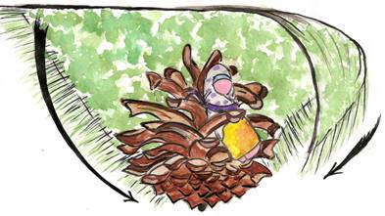
Куклы-шишки представляются духами-покровителями кукольной семьи. В фольклоре ханты шишки обозначают смену человеческих поколений:»Когда настанет время, посыпятся кедровые шишки, сосновые шишки…». Комбинированные куклы-шишки состоят из элементов дерева и отдельной тканевой куклы.
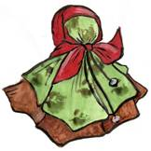
- А можно сделать куклу-ягоду, например «клюквинку».
Чтобы сделать куклу-ягоду Клюквинку, потребуется:
- ткань коричневого цвета13,5*13,5 см
- ткань зеленого цвета 9*9 см
- ткань бордового цвета 16*16 см
- нить коричневого цвета, вата, 2 бусинки
- Эти куклы не имеют волос, их головы покрыты платками, соответствующими цвету созревшей ягоды. В головку можно положить мох, маленькую шишку или большую клюквинку. Может быть поэтому ее и прозвали «клюквинка»- Пан сэмэли.
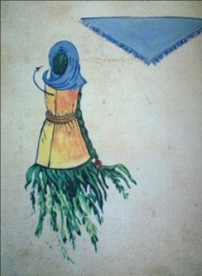
Куклы-ягоды малоподвижны, в основном они находятся в сидячем положении – сидят, «расправив вокруг себя подол платья».
Также можно быстро сделать куклу из травы - Пом савэли – травяная косичка.
Для изготовления Куклы травяная косичка нужно:
- 35-40 стеблей травы пырея или 20 нитей
шпагата длиной 30 см,
- лоскуток мешковины 8*8 см,
- лоскуток ткани голубого цвета размером 10*10 см,
- 2 лоскутка яркой ткани 0,6*12-15 см.
Как правило таких кукол делают много и ставят тесной шеренгой, изображая растущую траву. Куклу устанавливают с опорой на косу.
Воспитатель. Это парные персонажи хантыйской народной сказки: «Клюквинка и травяная косичка», которую обработал и записал Еремей Айпин.
- Как вы наверное заметили, что для этих кукол нужны кусочки ткани. Что же делать если ткани совсем не оказалось?
Ответы детей.
- Давайте попробуем сделать куклу из веточки кедра.
Изготовление куклы из веточки кедра.
- Но такую куклу не положишь спать. А если хочется её покачать?
-А для изготовления следующей куклы нам понадобиться платки.
Изготовление куклы из платков.
-А теперь давайте поиграем. Уложим наших кукол спать. Какие песни пели вам ваши мамы, когда укладывали вас спать?
Игра.
V. Подведение итогов
Учитель. Давайте вспомним тему нашего занятия.
- Назовите игры народа ханты.
- Как давно стали изготавливать кукол.
-Из чего изготавливают кукол ханты?
-какие бывают куклы?
- Перечислите названия кукол.
- Из чего можно изготовить кукол, оказавшись в лесу?
Ответы детей.

